# **BAB I**

# **PENDAHULUAN**

## **1.1 Tujuan**

Dokumen Software Requirement Specification (SRS) merupakan dokumen spesifikasi perangkat lunak untuk membangun "Sistem Informasi Pengajaran Dasar". Dokumen ini dibangun untuk memudahkan guru/pengajar dalam mendidik anak berkebutuhan khusus, Sehingga dokumen ini dapat dijadikan acuan teknis untuk membangun perangkat lunak "Sistem Informasi pengajaran Dasar".

## **1.2 Lingkup**

Sistem Pengajaran Dasar Sekolah Luar Biasa(SLB) Melati Rumbai merupakan aplikasi yang dibangun untuk membantu Guru dalam menyelesaikan masalah dalam mendidik anak berkebutuhan khusus. Dan juga memastikan bahwa anak-anak dapat memahami pembelajaran dengan baik dan cepat, serta membantu guru untuk memberi penilaian terhadap anak didik nya.

## **1.3 Akronim, Singkatan, Definisi**

| Istilah | Definisi |
| --- | --- |
| SRS | Software Requirement Specification |
| Login | Digunakan untuk mengakses aplikasi, situs web, atau layanan online. |
| Software Requirement Specification | Perangkat lunak yang akan dibuat dan sebagai jembatan komunikasi pembuat dengan pengguna. |
| Use Case | situasi dimana sistem anda digunakan untuk memenuhi satu atau lebih kebutuhan pemakaian anda. |
| SLB | Sekolah Luar Biasa |

## **1.4 Referensi**

Referensi yang digunakan dalam pengembangan aplikasi ini adalah :

* https://slbnluragung.sch.id/emodul-sdlb-kelas-1/
* https://repositori.kemdikbud.go.id/9513/1/TUNAGRAHITA%20H_edit%20ERMA%203%20Mei%202016.pdf
* https://chat.openai.com/c/eb410919-6b95-4ce5-afc6-70eda51c7281

## **1.5 Overview**

Pada Bab selanjutnya yaitu menjelaskan gambaran umum yang nantinya diterapkan pada aplikasi sistem Pengajaran Dasar serta Bab terakhir requirement specification yang menjelaskan proses yang digunakan dalam pengembangan aplikasi ini mulai dari persyaratan antarmuka eksternal, kebutuhan fungsional, Non-fungsional, kendala, dan ilustrasi. Pada Bab 2 dan 3 ini merupakan deskripsi atau gambaran umum dari Sistem Pengajaran Dasar yang akan diterapkan pada aplikasi yang dibuat.

# 

# 

# **BAB II**

# **GAMBARAN UMUM**

Pada era globalisasi sekarang teknologi sangat berkembang pesat, di antaranya dalam dunia pendidikan yang tidak hanya dilakukan secara tatap muka. Sekarang pendidikan sudah dapat dilakukan secara online dengan menggunakan website ataupun aplikasi. Dalam studi kasus proyek ini kami menganalisis kebutuhan suatu Sekolah Luar Biasa(SLB) di daerah Pekanbaru tepatnya di daerah Rumbai. Kasus yang kami peroleh ialah pembuatan Pengajaran melalui website. Maka dari itu, kami membuat rancangan sistem informasi pengajaran dasar untuk Sekolah Luar Biasa (SLB) Melati Rumbai. Sistem ini dirancang untuk membantu memudahkan pengajaran untuk guru dalam mendidik siswa-siswi di Sekolah Luar Biasa(SLB). Dalam kasus ini, peran utama akan dibagi antara Admin Sekolah Luar Biasa (SLB), Dan Guru. Berikut adalah fungsi utama dari masing-masing peran dalam sistem:

Berikut ini fungsi sebagai Admin Sekolah Luar Biasa(SLB):

* Mengelola data siswa
* Memantau penilaian Guru terhadap siswa
* Memantau kehadiran siswa

Berikut ini fungsi sebagai Guru:

* Mengajar siswa
* Mengabsen siswa
* Memberi nilai

## **2.1 Perspektif Produk**

Pengajaran Dasar Sekolah Luar Biasa(SLB) Melati Rumbai adalah sebuah pengajaran yang diaplikasikan pada website. Terdapat 2 jenis aktor yaitu Admin dan Guru. Pengolahan data di kelola oleh admin dan pengajaran pada anak-anak dilakukan oleh guru. Pada pengajaran dasar ini akan menampilkan jenis pengajaran dari setiap pembelajaran dan juga ada penilaian untuk setiap pelajaran yang diajarkan.

### **2.1.1 Antarmuka Sistem**

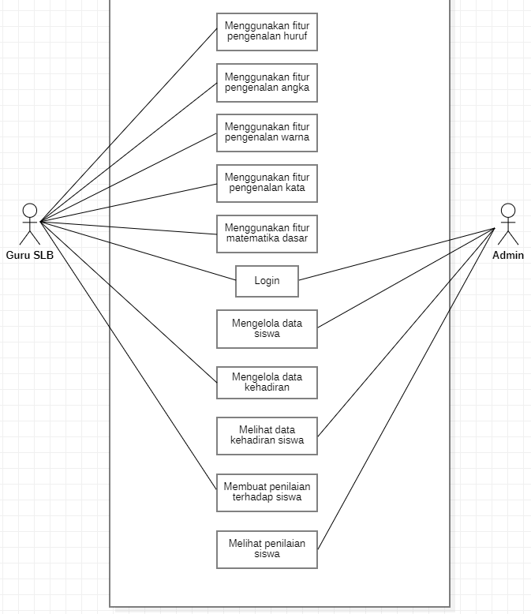

Sistem Pengajaran Dasar Sekolah Luar Biasa(SLB) Melati Rumbai memiliki 2 user yaitu Admin dan Guru. Admin mempunyai fungsi untuk mengelola data, melihat absensi siswa dan juga melihat penilaian Guru terhadap siswa. Guru bertugas menginput kehadiran siswa, melakukan pengajaran dan juga penilaian terhadap siswa.

### **2.1.2 Antarmuka Pengguna**

* Mockup Guru (Website)

| Menampilkan cover awal website stufun yang terdapat button Masuk | Pada halaman ini mengisi username dan juga password dari guru |
| --- | --- |
| Pada tampilan kali ini menampilkan dashboard yang terdiri kata Selamat datang dan button absensi, pembelajaran, dan juga penilaian | Pada tampilan kali ini menampilkan option kelas jika ketika diklik button absensi pada dashboard maupun yang ada pada side bar |
| Ketika di klik salah satu kelas, maka akan menampilkan sebuah tabel yang terdapat nama dan juga jenis absensi, dari hadir, terlambat, sakit, Cuti hingga tidak hadir dan guru berfungsi untuk mengklik ceklis pada kota yang ada sesuai dengan absensi siswanya | Ketika diklik pembelajaran, maka akan menampilkan beberapa button jenis pelajaran, mulai dari belajar huruf, belajar angka, belajar warna, belajar kata, dan juga belajar matematika dasar |
| Menampilkan daftar kelas dan ketika di klik kelas makan akan menampilkan mata pelajaran yang akan kita isi untuk penilaian nya. | Ketika di klik untuk kelas dan mata pelajaran nya makan akan menampilkan deskripsi peningkatan untuk siswa yang di isi oleh pengajar |

* Mockup Admin (Website)

| Pada halaman ini menampilkan username dan password admin | Pada tampilan kali ini menampilkan dashboard yang terdiri kata Selamat datang dan button absensi, Data siswa, dan juga Nilai siswa |
| --- | --- |
| Pada tampilan kali ini menampilkan option kelas jika ketika diklik button absensi pada dashboard maupun yang ada pada side bar | Menampilkan absensi yang telah diisi oleh guru |
| Pada halaman data siswa ini admin dapat melihat dan mengedit data siswa | Pada halaman ini admin dapat melihat peningkatan pada siswa yang telah diisi oleh guru |

### **2.1.3 Antarmuka Perangkat Keras**

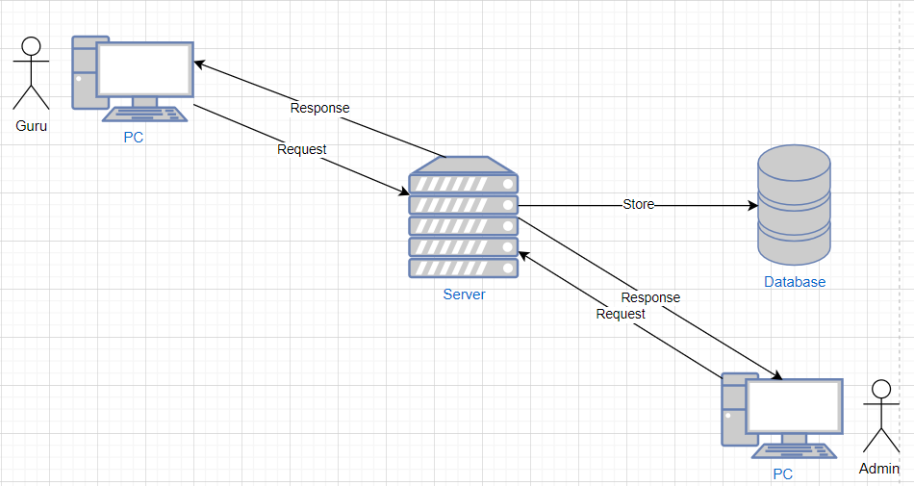

Antarmuka perangkat keras yang digunakan untuk mengoperasikan Perangkat Lunak Sistem Informasi Pengajaran Dasar SLB Melati Rumbai antara lain :

1. PC / Laptop Untuk menjalankan Aplikasi ini admin membutuhkan sebuah PC yang menggunakan OS Windows, Linux, atau MAC dan sudah terinstall browser.

### **2.1.4 Antarmuka perangkat lunak**

Tidak ada

### **2.1.5 Antarmuka Komunikasi**

Antarmuka komunikasi yang digunakan untuk mengoperasikan Perangkat Lunak Sistem Informasi Pengajaran Dasar SLB Melati Rumbai antara lain :

1. Kabel Lan UTP RJ45
2. Modem
3. wifi

### **2.1.6 Batasan memori**

Tidak ada

### **2.1.7 Operasi-operasi**

| Fungsi | Operasi |
| --- | --- |
| Login | Digunakan untuk mengakses aplikasi atau website |
| Input Data | Digunakan untuk memasukkan data-data |
| Kembali | Digunakan untuk kembali ke halaman sebelumnya |
| Hapus | Digunakan untuk menghapus data |
| Edit | Digunakan untuk mengedit data |
| View | Digunakan untuk menampilkan data |
| Simpan | Digunakan untuk menyimpan data |

### **2.1.8 Kebutuhan adaptasi**

Tidak ada

## **2.2 Spesifikasi Kebutuhan non-fungsional**

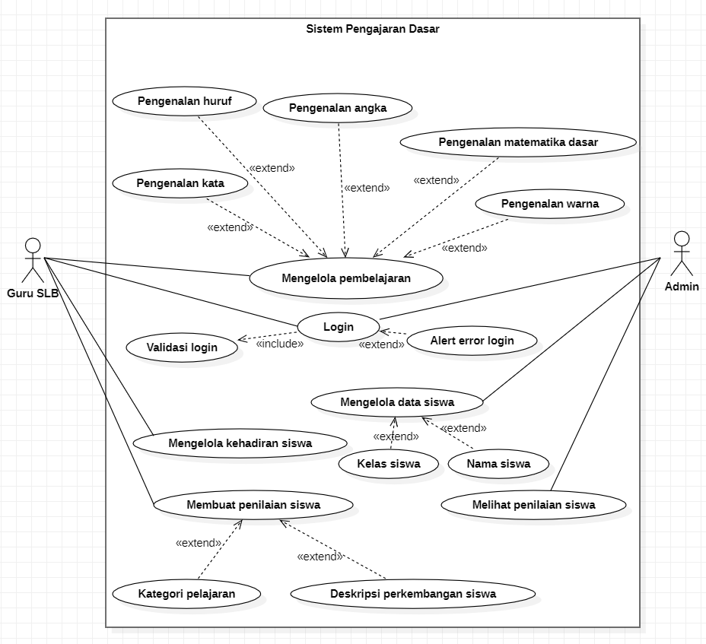

### **2.2.1 Guru login**

Use Case : Login

Diagram :

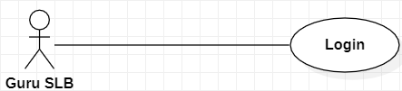

Deskripsi Singkat Guru SLB melakukan login terlebih dahulu sebelum masuk ke tampilan home, apabila tidak dapat mengakses atau gagal Guru SLB dapat meminta kepada admin untuk di dibuatkan akunnya. Deskripsi langkah-langkah

1. Guru SLB melakukan login dengan username dan password
2. Sistem melakukan validasi login
3. Bila sukses sistem akan mengarahkan ke halaman beranda
4. Bila gagal sistem akan menampilkan peringatan

Xref: Bagian 3.2.1, Login Guru SLB

### **2.2.2 Guru mengelola kehadiran siswa**

Use case : Mengelola kehadiran siswa

Diagram :

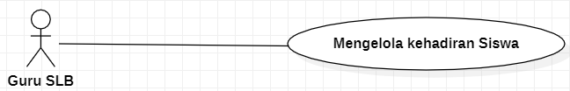

Deskripsi singkat Guru SLB melakukan absen terhadap siswa dan menginputkan kehadiran siswa tersebut, dan jika siswa yang tidak hadir maka akan dibuat kategori tidak hadirnya yaitu sakit, alpha, izin. Deskripsi langkah-langkah

1. Guru SLB mengklik fitur absensi siswa
2. Guru SLB mengklik kelas yang diajar
3. Menampilkan nama siswa dari kelas tersebut
4. Menginputkan kehadiran masing masing siswa

Xref: Bagian 3.2.2, Mengelola kehadiran siswa

### 

### **2.2.3 Guru mengelola pembelajaran**

Use Case : Mengelola pembelajaran

Diagram : 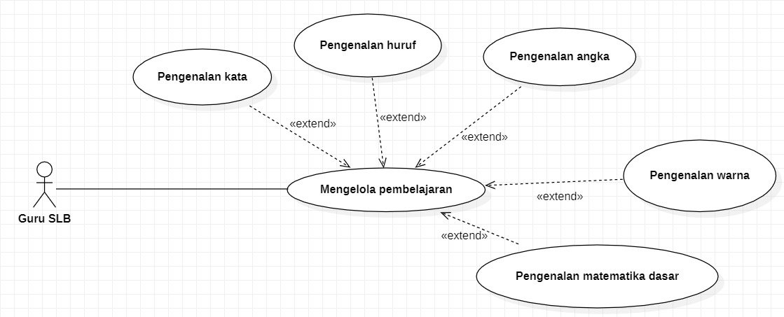

Deskripsi Singkat Guru mengelola pembelajaran dengan memilih pelajaran apa yang ingin diajarkan. Deskripsi Langkah-langkah

1. Guru mengklik fitur Belajar
2. Sistem menampilkan option berbagai pelajaran
3. Guru mengklik salah satu option pelajaran tersebut
4. Sistem menampilkan pelajaran yang sesuai dengan yang diklik

Xref: Bagian 3.2.3. Mengelola pembelajaran

### **2.2.4 Guru membuat penilaian siswa**

Use Case : Membuat penilaian siswa

Diagram : 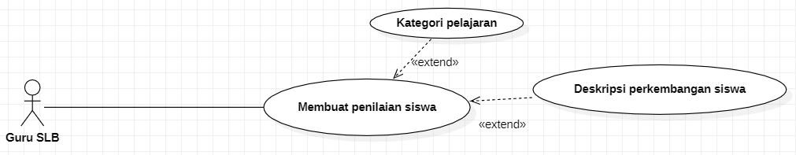

Deskripsi singkat Guru melakukan penilaian terhadap siswa setelah mengajar. Deskripsi langkah-langkah

1. Guru keluar dari fitur belajar
2. Guru mengklik fitur penilaian
3. Sistem menampilkan kelas
4. Guru memilih kelas yang baru diajar
5. Sistem menampilkan nama, kategori pelajaran, dan juga deskripsi perkembangan siswa

Xref: Bagian 3.2.4, Membuat penilaian siswa

### **2.2.5 Admin login**

Use Case : Login

Diagram :

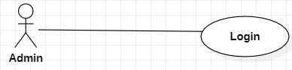

Deskripsi singkat Admin melakukan login dengan memasukan username dan password. Deskripsi Langkah-langkah

1. Admin melakukan login dengan username dan password
2. Sistem melakukan validasi login
3. Bila sukses sistem akan mengarahkan ke halaman beranda
4. Bila gagal sistem akan menampilkan peringatan

Xref: Bagian 3.2.5, Login Admin

### **2.2.6 Admin mengelola data siswa**

Use Case : Mengelola data siswa

Diagram : 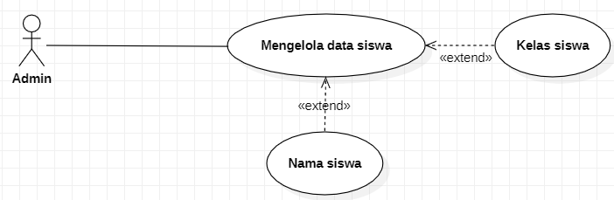

Deskripsi singkat melakukan input data siswa dan sistem menyimpan data pada database. Deskripsi langkah-langkah

1. Admin melakukan input data siswa, yaitu nama siswa dan kelas siswa
2. Admin mengklik tombol simpan.
3. Sistem menyimpan data siswa.
4. Bila data sudah ada sistem akan menampilkan peringatan

Xref: Bagian 3.2.6, Mengelola data siswa

### **2.2.7 Admin melihat penilaian siswa**

Use Case : Login

Diagram :

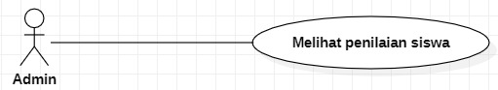

Deskripsi Singkat Admin dapat melihat penilaian yang diinputkan oleh Guru terhadap siswa. Deskripsi Langkah-langkah

1. Admin mengklik fitur informasi siswa
2. Sistem menampilkan option kelas
3. Admin mengklik kelas yang ingin dilihat
4. Sistem menampilkan informasi penilaian siswa kelas tersebut

Xref: Bagian 3.2.7, Melihat penilaian siswa

## **2.3 Spesifikasi Kebutuhan non-fungsional**

* Tabel Kebutuhan Non-Fungsional

| No | Deskripsi |
| --- | --- |
| 1 | Semua interface dan fungsi menggunakan Bahasa Indonesia |
| 2 | Perangkat Lunak dapat dipakai di semua platform OS ( Admin dan Guru) |

## **2.4 Karakteristik Pengguna**

Karakteristik pengguna dari perangkat lunak ini adalah pengguna langsung berinteraksi dengan sistem tanpa harus dihubungkan dengan hak akses atau level autentikasi.

## **2.5 Batasan-batasan**

* Perangkat lunak web hanya dijalankan di windows (7,8,10,11).
* Waktu pengembangan perangkat lunak yang singkat membuat adanya kemungkinan tidak semua fungsi yang ada dapat dilaksanakan.

## **2.6 Asumsi-asumsi**

Maksimal penginputan angka pada fitur pengajaran pengenalan angka dan juga matematika dasar tidak lebih dari 4 digit angka, lebih dari itu program akan muncul peringatan"Anda telah melebihi batas maksimum".

## **2.7 Kebutuhan Penyeimbang**

Tidak ada

# 

# **BAB III**

# **REQUIREMENT SPECIFICATION**

## **3.1 Persyaratan Antarmuka Eksternal**

Salah satu cara untuk mengakses aplikasi ini yaitu dengan menggunakan hak akses yang dimiliki oleh guru. Melalui proses verifikasi dengan memasukkan informasi login seperti Username, dan Password. Kemudian sistem akan melakukan validasi untuk memastikan apakah Username, dan Password yang dimasukkan sesuai dengan yang tersimpan dalam basis data. Setelah berhasil login, guru dapat mengakses aplikasi untuk memulai pembelajaran.

## **3.2 Functional Requirement**

Logika Struktur terdapat pada bagian 3.3.1

### **3.2.1 Guru Login**

| Nama Fungsi | Login |
| --- | --- |
| Xref | Bagian 2.2.1, Guru Login |
| Trigger | Membuka Sistem Pengajaran Dasar Sekolah Luar Biasa (SLB) |
| Precondition | Halaman Login |
| Basic Path | 1. Guru melakukan login dengan menginputkan username dan password  2. Sistem melakukan validasi login  3. Jika sesuai, sistem akan mengarahkan ke beranda  4. Jika tidak sesuai, sistem akan menampilkan pesan kesalahan |
| Alternative | Tidak ada |
| Post Condition | Guru dapat login ke Sistem Pengajaran Dasar Sekolah Luar Biasa (SLB) dan dapat mengakses fitur pembelajaran |
| Exception Push | Username dan password salah |

### **3.2.2 Guru Mengelola Kehadiran Siswa**

| Nama Fungsi | Mengelola Fitur Pembelajaran |
| --- | --- |
| Xref | Bagian 2.2.2, Mengelola Kehadiran Siswa |
| Trigger | Membuka Sistem Pengajaran Dasar Sekolah Luar Biasa (SLB) |
| Precondition | Halaman Presensi |
| Basic Path | 1. Guru SLB mengklik fitur absensi siswa  2. Guru SLB mengklik kelas yang diajar  3. Sistem menampilkan nama siswa dari kelas tersebut  4. Guru SLB menginputkan kehadiran masing masing siswa |
| Alternative | Tidak ada |
| Post Condition | Guru menginputkan absensi siswa sesuai dengan keterangan siswa |
| Exception Push | Tidak ada |

### **3.2.3 Guru Mengelola Pembelajaran**

| Nama Fungsi | Mengelola Pembelajaran |
| --- | --- |
| Xref | Bagian 2.2.2, Mengelola Pembelajaran |
| Trigger | Membuka Sistem Pengajaran Dasar Sekolah Luar Biasa (SLB) |
| Precondition | Halaman Beranda |
| Basic Path | 1. Guru SLB mengklik fitur belajar  2. Sistem menampilkan option berbagai pelajaran  3. Guru SLB mengklik salah satu option pelajaran tersebut  4. Sistem menampilkan pelajaran sesuai dengan yang dipilih |
| Alternative | Tidak ada |
| Post Condition | Guru dapat mengakses fitur pembelajaran seperti fitur pengenalan huruf dan angka, pengenalan matematika dasar, pengenalan bentuk, dan pengenalan warna |
| Exception Push | Tidak ada |

### **3.2.4 Guru Membuat Penilaian Siswa**

| Nama Fungsi | Membuat Laporan Perkembangan Siswa |
| --- | --- |
| Xref | Bagian 2.2.4, Membuat Penilaian Siswa |
| Trigger | Membuka Sistem Pengajaran Dasar Sekolah Luar Biasa (SLB) |
| Precondition | Halaman Laporan |
| Basic Path | 1. Guru mengklik fitur penilaian  2. Sistem menampilkan kelas  3. Guru memilih kelas yang diajar  4. Sistem menampilkan nama, kategori pelajaran, dan juga deskripsi perkembangan siswa |
| Alternative | Tidak ada |
| Post Condition | Guru berhasil membuat laporan perkembangan siswa yang berisikan nama siswa, kategori pelajaran, dan juga deskripsi perkembangan siswa |
| Exception Push | Tidak ada |

### **3.2.5 Admin Login**

| Nama Fungsi | Admin Login |
| --- | --- |
| Xref | Bagian 2.2.5, Admin Login |
| Trigger | Membuka Sistem Pengajaran Dasar Sekolah Luar Biasa (SLB) |
| Precondition | Menampilkan halaman login |
| Basic Path | 1. Admin melakukan login dengan username dan password  2. Sistem melakukan validasi login  3. Jika sukses, sistem akan mengarahkan ke beranda  4. Jika gagal, sistem akan menampilkan pesan kesalahan |
| Alternative | Tidak ada |
| Post Condition | Admin dapat login ke Sistem Pengajaran Dasar Sekolah Luar Biasa (SLB) |
| Exception Push | Tidak ada |

### **3.2.6 Admin Mengelola data siswa**

| Nama Fungsi | Mengelola data siswa |
| --- | --- |
| Xref | Bagian 2.2.6, Mengelola data siswa |
| Trigger | Membuka Sistem Pengajaran Dasar Sekolah Luar Biasa (SLB) |
| Precondition | Menampilkan halaman data siswa |
| Basic Path | 1. Admin melakukan input data siswa seperti nama dan kelas siswa  2. Admin mengklik tombol simpan  3 Sistem menyimpan data siswa  4. Bila data sudah ada sistem akan menampilkan peringatan |
| Alternative | Tidak ada |
| Post Condition | Admin dapat mengelola data siswa seperti menambahkan, mengedit, dan menghapus data |
| Exception Push | Tidak ada |

### **3.2.7 Admin Melihat Penilaian Siswa**

| Nama Fungsi | Mengelola Data Kehadiran |
| --- | --- |
| Xref | Bagian 2.2.5, Mengelola Data Kehadiran |
| Trigger | Membuka Sistem Pengajaran Dasar Sekolah Luar Biasa (SLB) |
| Precondition | Halaman Laporan |
| Basic Path | 1. Admin mengklik fitur informasi siswa  2. Sistem menampilkan option kelas  3. Admin mengklik kelas yang ingin dilihat  4.Sistem menampilkan informasi penilaian siswa kelas tersebut |
| Alternative | Tidak ada |
| Post Condition | Admin dapat melihat laporan perkembangan siswa sesuai dengan yang telah diinputkan |
| Exception Push | Tidak ada |

## **3.3 Struktur detail kebutuhan non-fungsional**

3.3.1 Logika Struktur Data Struktur data logika pada sistem Sistem Pengajaran Dasar Sekolah Luar Biasa (SLB) yang dijelaskan menggunakan ERD.

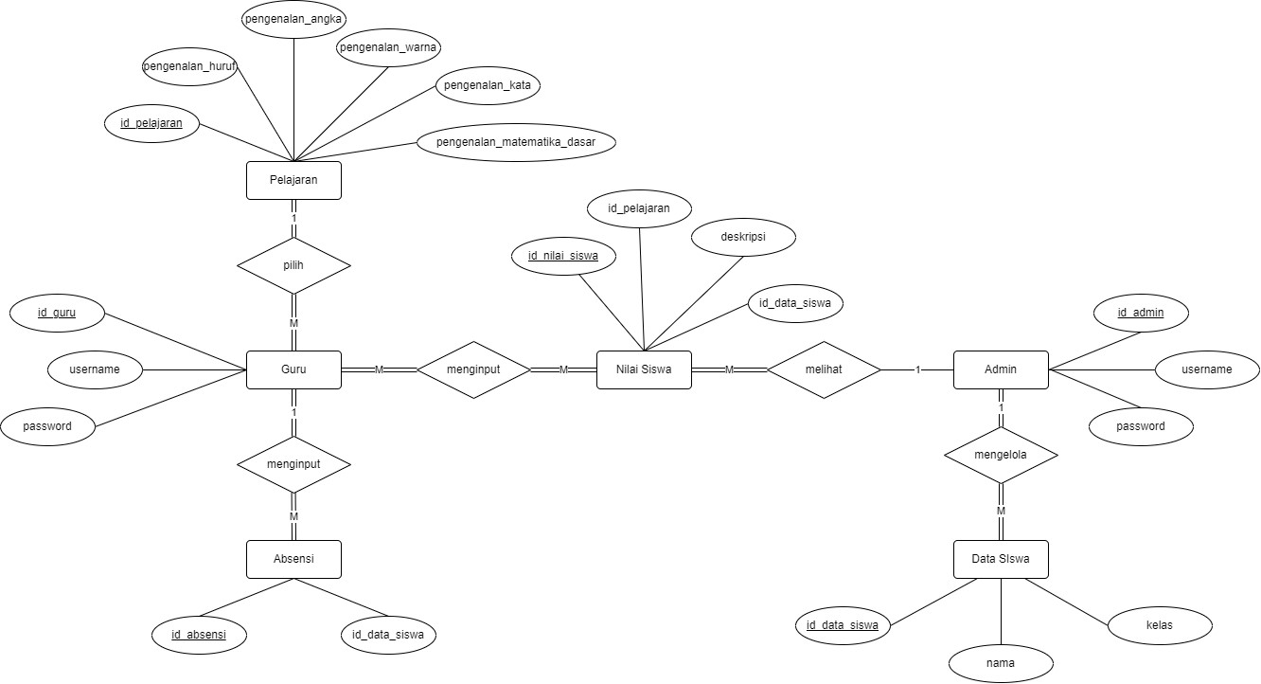

**Tabel Guru**

| Data_item | Type | Deskripsi |
| --- | --- | --- |
| id_guru | int | Nomor auto increment id_user |
| username | varchar | berisikan username untuk akses login user untuk akses admin |
| password | varchar | berisikan password untuk akses login user untuk akses admin |

**Tabel Data Pelajaran**

| Data_item | Type | Deskripsi |
| --- | --- | --- |
| id_pelajaran | int | Nomor auto increment id_pelajaran |
| pengenalan_huruf | varchar | Berisikan pelajaran mengenai pengenalan huruf |
| pengenalan_angka | varchar | Berisikan pelajaran mengenai pengenalan angka |
| pengenalan_warna | varchar | Berisikan pelajaran mengenai pengenalan warna |
| pengenalan_kata | varchar | Berisikan pelajaran mengenai pengenalan kata |
| pengenalan_matematika_dasar | varchar | Berisikan pelajaran mengenai matematika dasar |

**Tabel Absensi**

| Data_item | Type | Deskripsi |
| --- | --- | --- |
| id_absensi | int | Nomor auto increment id_absensi |
| id_data_siswa | int | Foreign key tabel data siswa |

**Tabel Nilai Siswa**

| Data_item | Type | Deskripsi |
| --- | --- | --- |
| id_nilai_siswa | int | Nomor auto increment id_nilai_siswa |
| id_data_siswa | int | Foreign key tabel data siswa |
| id_pelajaran | int | Foreign key tabel pelajaran |
| deskripsi | varchar | Berisikan informasi mengenai nilai siswa |

**Tabel Admin**

| Data_item | Type | Deskripsi |
| --- | --- | --- |
| id_admin | int | Nomor auto increment id_admin |
| username | varchar | berisikan username untuk akses login user untuk akses admin |
| password | varchar | berisikan password untuk akses login user untuk akses admin |

**Tabel Data Siswa**

| Data_item | Type | Deskripsi |
| --- | --- | --- |
| id_data_siswa | int | Nomor auto increment id_data_siswa |
| nama | varchar | Berisikan nama siswa |
| kelas | varchar | Berisikan informasi mengenai kelas siswa |

## **3.4 Validasi data**

### **3.4.1 Hasil Wawancara**

Hasil wawancara bersama guru SLB Melati

1. Dalam proses pembelajaran, apakah ada menggunakan sistem teknologi misalnya seperti layar tancap dan sebagainya?

Jawaban: Belum, kalau di dalam kelas masih manual menggunakan papan tulis.

1. Saat mengajarkan adik-adik dalam konsep huruf, angka, warna dan bentuk, bagaimana cara ibu mengajarkan kepada mereka?

Jawaban: Kebetulan saya itu megang anak kelas 2 dan 3 sd, semuanya kan menurut kemampuan anak, ada yang 1-5 mampu, ada juga yang 1-10 mampu. Kalau huruf juga anak itu masih menebalkan (menuliskannya), dalam mengucapkannya pun ada yang mampu dan ada yang tidak mampu, berbeda-beda. Ada yang bisa menirukan (menulis kebawah) ada yang masih titik-titik (menggunakan pola).

1. Ada tidak cara ibu yang efektif dalam mengajarkan adik-adik?

Jawaban: Kebetulan ada anak saya satu yang parah (autis), dia memang untuk duduk tenang saja belum, mudah bosan juga. Jadi saya selalu mengajarkan untuk duduk tenang terlebih dahulu.

1. Bagaimana ibu melibatkan adik-adik dalam pembelajaran kata-kata dasar dan objek sekitar?

Jawaban: Biasanya saya menggunakan media gambar, jadi dia tahu misalnya itu buah apel warnanya merah. Tapi itu saja bukan sehari dua hari, berbulan berbulan, butuh waktu yang cukup lama.

1. Bagaimana cara ibu menilai perkembangan adik adik dalam memahami huruf, warna, dan lain-lain?

Jawaban: Semakin hari saya mengajarkan anak-anak kan ada perkembangan, lama kelamaan mereka mengerti. Misalnya dalam belajar angka, mereka sudah mengerti kalau angka 2 itu seperti bebek, angka 3 itu seperti burung, angka 1 seperti tongkat. Tetapi tetap harus ada hal-hal yang menarik. Untuk menilainya, saya ada buku agenda untuk masing-masing anak, misalnya hari ini dia bisa membuat angka, di tanggal segini dia bisa membuat lingkaran, nanti akan saya tuliskan di buku tersebut.

1. Seperti yang ibu bilang diawal, hari ini kan pembagian raport. Apakah nanti perkembangan tersebut akan ibu laporkan pada masing-masing orang tua?

Jawaban: iya, nanti akan diceritakan bagaimana peningkatan anak, perkembangan dia selama tiga bulan ini seperti apa, nanti akan dilaporkan.

1. Apakah ibu menggunakan media lain untuk misalnya untuk mendengarkan suara?

Jawaban: saya menggunakan smartphone. Misalnya untuk membuat suatu karya, saya lihatkan bagaimana cara membuatnya.

1. Dalam mengajarkan penjumlahan dan pengurangan, apakah ibu menggunakan metode dengan menggunakan media gambar atau barang atau lain sebagainya? Jawaban: Iya, menggunakan media gambar dan barang yang menarik.

### **3.4.2 JobDesk**

| **Nama** | **JobDesk** |
| --- | --- |
| Jeremya Stefanus Sinaga | Bab 2 (2.1.3 sampai sub bab 2.7) dan ERD |
| Jihan Dara | Bab 3 |
| Muhammad Ilham | Bab 1 hingga 2.1.2 |

### **3.4.2 Dokumentasi Wawancara**

